INFORME DE LA COMISIÓN DE HACIENDA, recaído en el proyecto de ley, en segundo trámite constitucional, que reajusta el monto del ingreso mínimo mensual.

BOLETÍN Nº 7.737-05

HONORABLE SENADO:

Vuestra Comisión de Hacienda tiene el honor de emitir su informe acerca del proyecto de ley de la referencia, en segundo trámite constitucional, iniciado en Mensaje de Su Excelencia el señor Presidente de la República, con urgencia calificada de “discusión inmediata”.

A las sesiones en que vuestra Comisión conoció de la iniciativa concurrieron, además de sus integrantes, los Honorables Senadores señores Tuma y Zaldívar.

Asimismo concurrieron, del Ministerio de Hacienda, el Ministro, seño Felipe Larraín; y el Coordinador Legislativo, señor Jaime Salas.

Del Ministerio Secretaría General de la Presidencia, el Subsecretario, señor Claudio Alvarado; y la asesora, señorita Egle Zavala.

Del Ministerio Secretaría General de Gobierno, la asesora, señorita Carolina Infante.

Del Instituto Libertad y Desarrollo, el asesor, señor Daniel Montalvo.

Del Centro de Estudios para Latinoamérica, la asesora, señorita Macarena Lobos.

El asesor del Honorable Senador señor Escalona, don Jaime Romero.

- - -

Se hace presente que por tratarse de un proyecto con urgencia calificada de “discusión inmediata”, y en conformidad con lo dispuesto en el artículo 127 del Reglamento de la Corporación, se discutió la iniciativa en general y en particular a la vez.

- - -

OBJETIVOS FUNDAMENTALES DEL PROYECTO

Los objetivos de la iniciativa son reajustar el ingreso mínimo mensual, la asignación familiar y maternal y el subsidio familiar.

- - -

ANTECEDENTES

Para una adecuada comprensión de la iniciativa en informe deben tenerse presente los siguientes antecedentes:

A.- ANTECEDENTES JURÍDICOS

- Ley Nº 18.987, que incrementa asignaciones, subsidio y pensiones que indica.

- Decreto con fuerza de ley Nº 150, de 1982, del Ministerio del Trabajo y Previsión Social, que fija el texto refundido, coordinado y sistematizado de las normas sobre sistema único de prestaciones familiares y sistema de subsidios de cesantía para los trabajadores de los sectores privado y público, contenidas en los decretos leyes Nº 30 y 603, ambos de 1974.

- Ley Nº 18.020, que establece subsidio familiar para personas de escasos recursos y modifica normas que indica.

- Ley Nº 20.314, de presupuestos del sector público para el año 2009.

B.- ANTECEDENTES DE HECHO

El Mensaje de Su Excelencia el señor Presidente de la República señala, en primer lugar, que durante el año 2010 Chile dio claras muestras de reactivación económica, tras la crisis que afectó al mundo durante el 2009. El Producto Interno Bruto (PIB), de hecho, creció a una tasa promedio de 5,2% durante 2010, tendencia que se ha visto fortalecida durante el año en curso, en el que se espera una tasa de crecimiento cercana al 6%.

Agrega que el mercado laboral ha presentado fuertes signos de vitalidad durante el año 2010, gracias a la generación de un número de empleos que supera ampliamente la meta inicialmente propuesta por el Gobierno, cuyo interés es que dicho mercado, en tanto fuerte y libre de distorsiones, tenga la capacidad de crear puestos de trabajo que permitan a las familias elevar sus condiciones de vida.

El desempleo, en concreto, ha disminuido significativamente en el último período, al punto que la última tasa de desempleo nacional registrada alcanza al 7,0%, de los niveles más bajos de los últimos años. No obstante lo anterior, persisten altas tasas de desempleo en grupos vulnerables, como el de mujeres y jóvenes menores de 24 años del quintil más pobre, para quienes dicho indicador se sitúa en 32,4 % y 53%, respectivamente. De acuerdo con los datos disponibles, justamente estos grupos se encuentran entre los más afectados por el ingreso mínimo, y a ellos se debe añadir un número significativo de trabajadores que recibe salarios en torno al salario mínimo, que no se puede obviar. En tal contexto, subraya el Mensaje, promover la participación de los grupos vulnerables en el mercado laboral, asegurar su empleabilidad y un nivel de ingresos suficientes, así como asegurar la estabilidad laboral de aquellos trabajadores cuyos ingresos laborales son cercanos al salario mínimo, son prioridades del actual Gobierno.

Por otra parte, da cuenta de la importancia de tener en consideración cuáles son los sectores productivos que se ven afectados por los reajustes que experimenta el salario mínimo. De acuerdo a los datos que presenta el seguro de cesantía, cerca del 75% de quienes perciben el ingreso mínimo pertenecen a las micro y pequeñas empresas, siendo estas, en consecuencia, cuyo número sobrepasa las 700.000, las que principalmente sufren el impacto del reajuste.

Considerando el escenario económico actual y esperado del país, las características del mercado laboral y, en particular, las consideraciones de las aún altas tasas de desempleo de los grupos más vulnerables, los sectores productivos que se ven afectados por este reajuste y las recomendaciones de la Comisión Asesora Laboral y de Salario Mínimo, expresa el Mensaje la necesidad de continuar con una política de incremento del salario mínimo que no afecte las posibilidades de empleo de los grupos más vulnerables ni el desarrollo de las PYMES, que implique, además, un mejoramiento del poder adquisitivo y refleje los aumentos en productividad que ha presentado el mercado laboral, pero que, por sobre todo, salvaguarde la empleabilidad de los trabajadores a los que se pretende beneficiar.

Enseguida, indica el Mensaje que la antes referida Comisión Asesora Laboral y de Salario Mínimo definió criterios para la fijación del salario mínimo por el período julio 2010-junio 2011. Posteriormente se convocó a una segunda Comisión, con representantes del mundo académico, de los trabajadores y de los empleadores, cuyo fin era establecer un marco para la determinación clara de los futuros aumentos en el salario mínimo. Dicha Comisión evaluó distintas estrategias al efecto, dando cuenta, en su informe final, de la necesidad de velar por el buen funcionamiento del mercado laboral, que es el que permite asegurar una fuente de ingresos a los hogares, sobre todo a los más vulnerables; y de la importancia de que las variaciones en el salario mínimo se encuentren alineadas con las variaciones objetivas que experimentan variables económicas fundamentales, como la productividad media del trabajo, la inflación pasada, los cambios anuales en los niveles de empleo y el ciclo económico. En atención a ellas, en fin, la propuesta de reajuste de la Comisión fue de un 4,4%.

A continuación, reseña el Mensaje el contenido de la propuesta, que se divide en dos grandes materias:
1) Incremento del salario mínimo, de $172.000 a $180.000, lo que equivale a un incremento en torno a un 4,7%, porcentaje que será aplicable también al ingreso mínimo mensual de los trabajadores menores de 18 y mayores de 65 años, y al ingreso mínimo mensual con fines no remuneracionales.

A la vez que hace ver que este incremento mejora el poder adquisitivo, consigna que aumentos por sobre él podrían perjudicar la situación de empleabilidad de quienes más lo necesitan y el desarrollo de las pequeñas y medianas empresa. Del mismo modo, pone de manifiesto que además de priorizar la situación de empleo de los más vulnerables, el Gobierno tiene como objetivo la superación de la pobreza de los hogares, derrotando la indigencia el año 2014 y sentando las bases para terminar con la pobreza el 2018. Para todo ello se precisa de una serie de instrumentos de política social, complementaria al ingreso mínimo mensual, algunos de los cuales ya están siendo utilizados, mientras que otros ingresarán a discusión durante el período en que el nuevo ingreso mínimo mensual esté vigente.

2) Fijación de asignación familiar, maternal y subsidio familiar. En el acuerdo alcanzado el año 2008 con la Central Unitaria de Trabajadores (CUT), se convino que a partir de la fijación del ingreso mínimo del año 2009 las materias vinculadas a la asignación familiar y maternal serían materias de la presente ley, y ya no de la que establece el reajuste de los funcionarios públicos.

Reconociendo dicho acuerdo, propone el Gobierno un reajuste, a contar del 1 de julio de 2011, con mayor énfasis en los grupos más vulnerables, a través de una variación de igual nivel que la propuesta para el ingreso mínimo mensual, tanto para el subsidio familiar destinado a personas de escasos recursos, como para el tramo más focalizado de las asignaciones familiares y maternal del Sistema Único de Prestaciones Familiares, y el subsidio familiar para personas de escasos recursos establecido en el artículo 1º de la ley Nº 18.020.

Para el segundo y tercer tramo de asignación familiar y maternal, en tanto, se propone un reajuste que contempla tanto la variación del costo de vida desde el último reajuste, como el incremento que han tenido en promedio las remuneraciones en el último período.

Con todo, se fija en $ 7.091 mensuales por carga a los beneficiarios cuyo ingreso mensual no exceda de $ 185.455; en $ 5.064 por carga para los beneficiarios cuyo ingreso mensual supere los $ 185.455 y no exceda los $ 307.863; y en $ 1.600 por carga para aquellos beneficiarios cuyo ingreso mensual supere los $ 307.863 y no exceda de $ 480.162.

Finalmente, el subsidio familiar se fija en $ 7.091 a partir del 1 de julio de 2011.

- - -

DISCUSIÓN EN GENERAL
El Ministro de Hacienda, señor Felipe Larraín, efectuó una exposición centrada, en primer lugar, en el tema de la distribución del ingreso, para luego abordar las materias relativas al salario mínimo. Esto, en razón de que en muchas oportunidades se alude a este último como una herramienta para reducir la desigualdad distributiva.

Su presentación fue del siguiente tenor:

DISTRIBUCIÓN DEL INGRESO EN CHILE
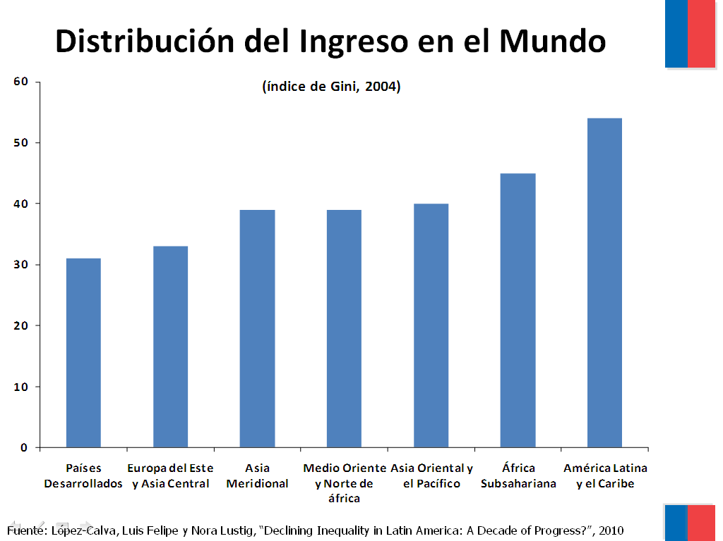

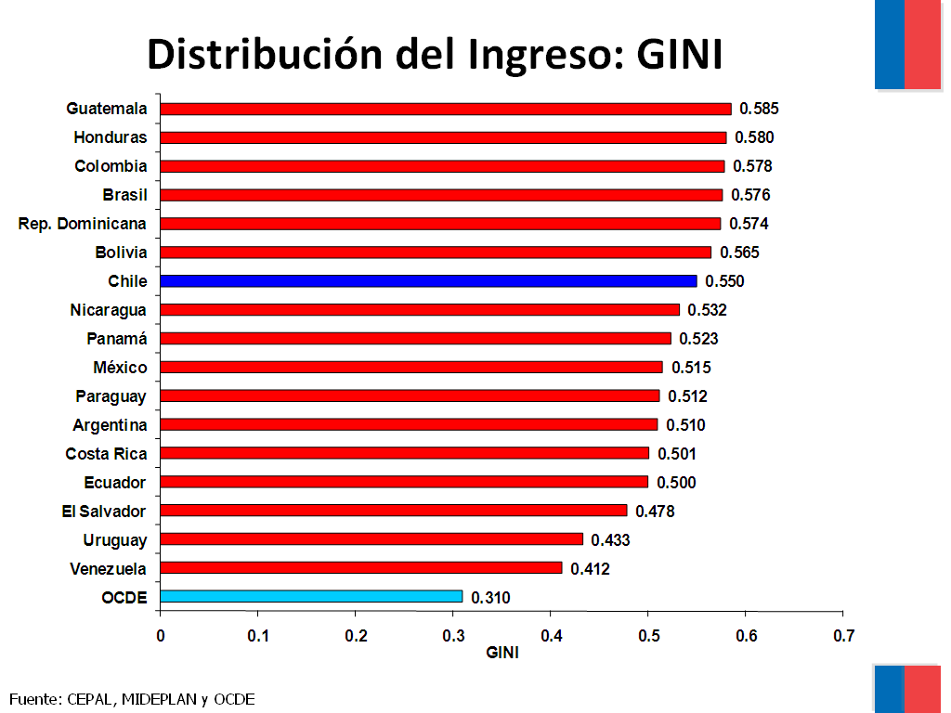

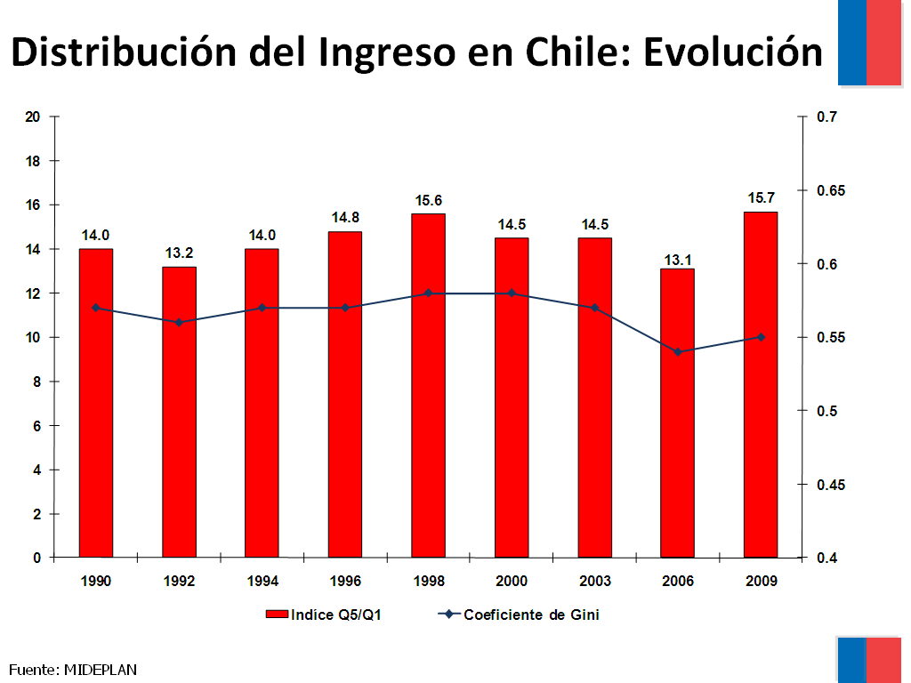

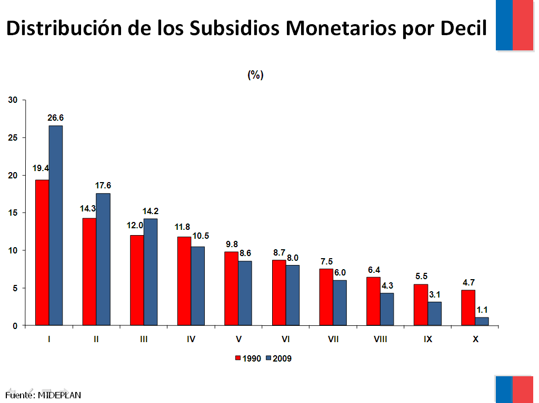

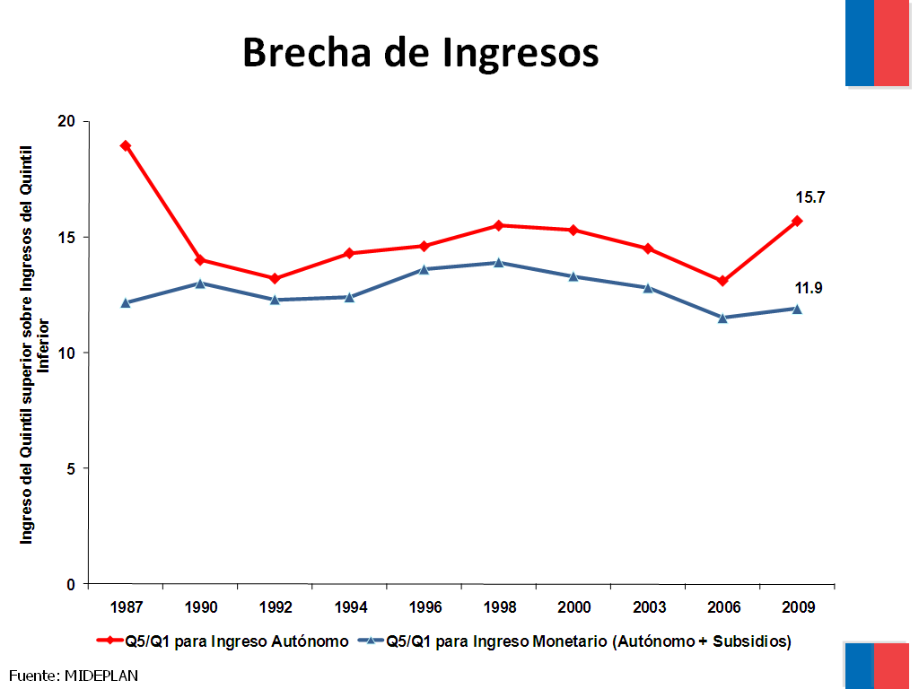

Elementos Clave en la Desigualdad de Ingresos

- Ingreso per cápita: la hipótesis de Kuznets.

- Acceso a la educación: bajos niveles de educación y mala distribución en la población.

- Desempleo (Larrañaga, 1999).

- Cambios demográficos (Larrañaga y Herrera, 2009).

- Cambios tributarios no afectan significativamente distribución de ingresos (Engel, Galetovic y Raddatz, 1999).

El señor Ministro de Hacienda refirió que no hay nada en la literatura que permita concluir que se pueda mejorar la distribución del ingreso a través del salario mínimo. La hipótesis de Kuznets sobre el ingreso per cápita, básicamente señala que los países, a medida que se hacen más ricos, tienen menos desigualdad, pues se hace más escaso el factor trabajo y los salarios aumentan, de manera que es el propio proceso de enriquecimiento de dichos países lo que produce esta mejoría.

Agregó que, de cierta forma, la desigual distribución del ingreso está reflejando la desigualdad en la distribución de la educación. Larrañaga señala, en un artículo de 1999, que a mayor desempleo mayor es la desigualdad, y que algunos cambios demográficos podrían generar cambios en la distribución. Tal podría ser el efecto de alguna política aplicada a los adultos mayores.

Asimismo, indicó que Engel, Galetovic y Raddatz, producto de un trabajo con una medición formal, opinaron en el sentido que los cambios tributarios no afectan significativamente la distribución del ingreso.

Prosiguió, a continuación, con su presentación, refiriéndose a la situación macroeconómica.

LA ECONOMÍA CHILENA: SITUACIÓN MACROECONÓMICA
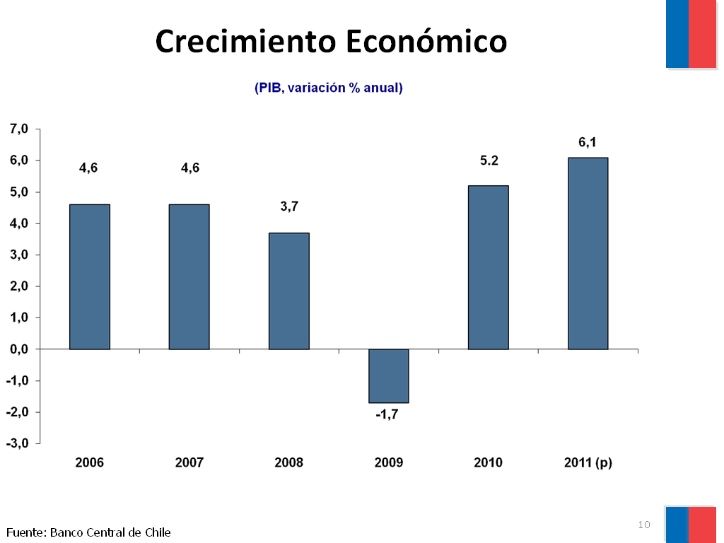

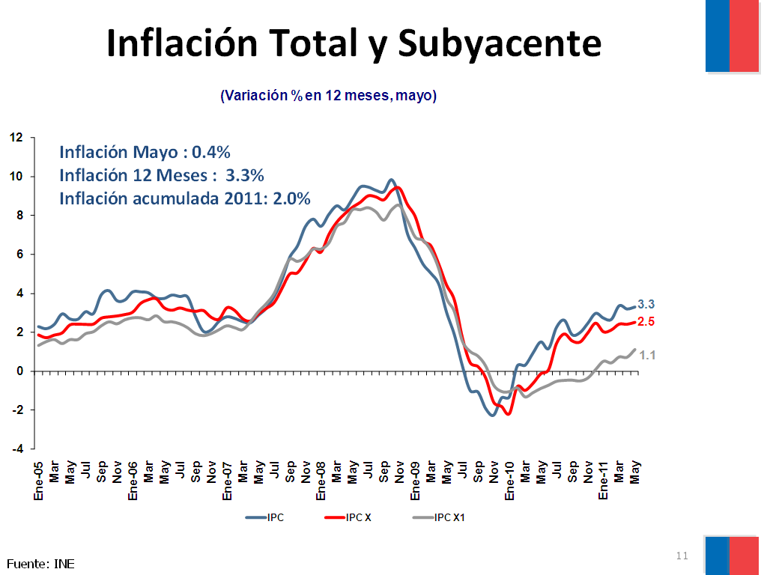

DESEMPLEO: ¿QUIÉNES SON LOS MÁS AFECTADOS?
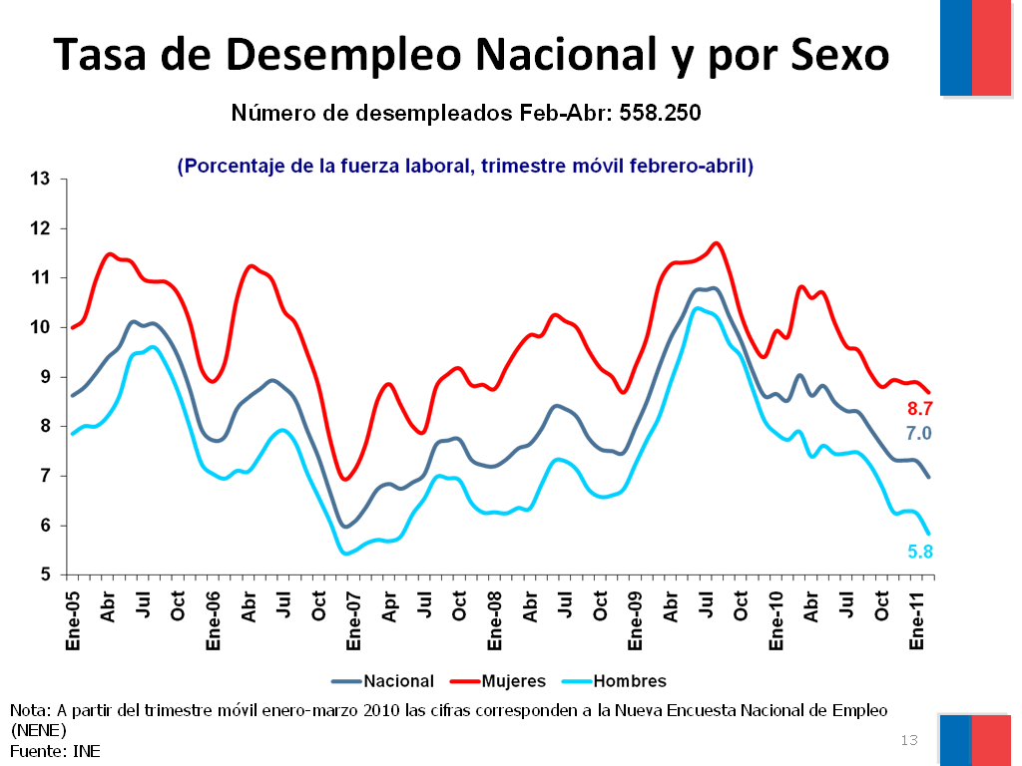

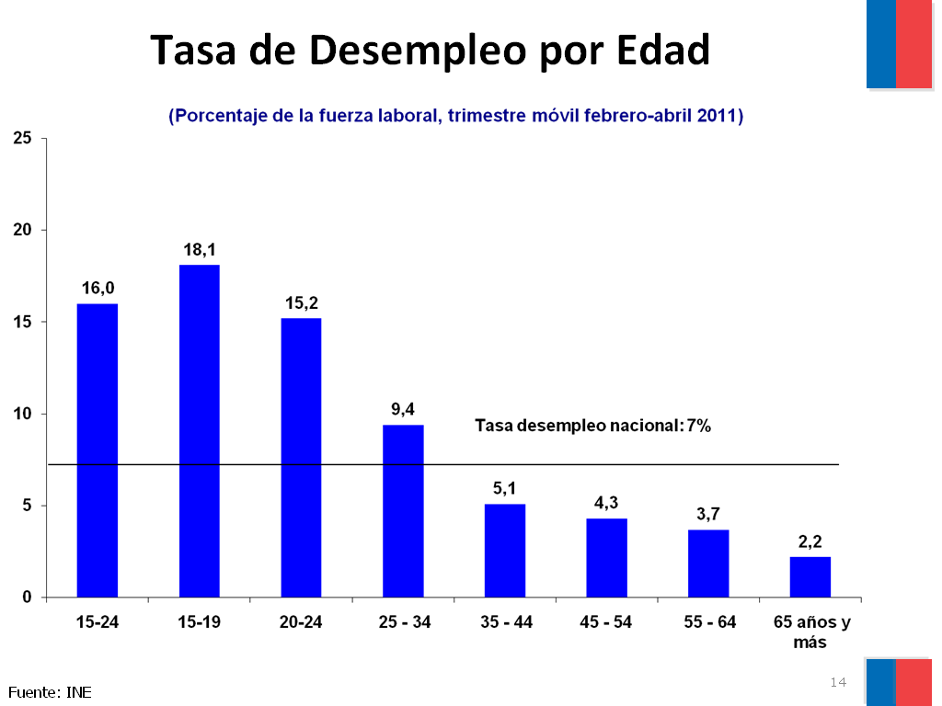

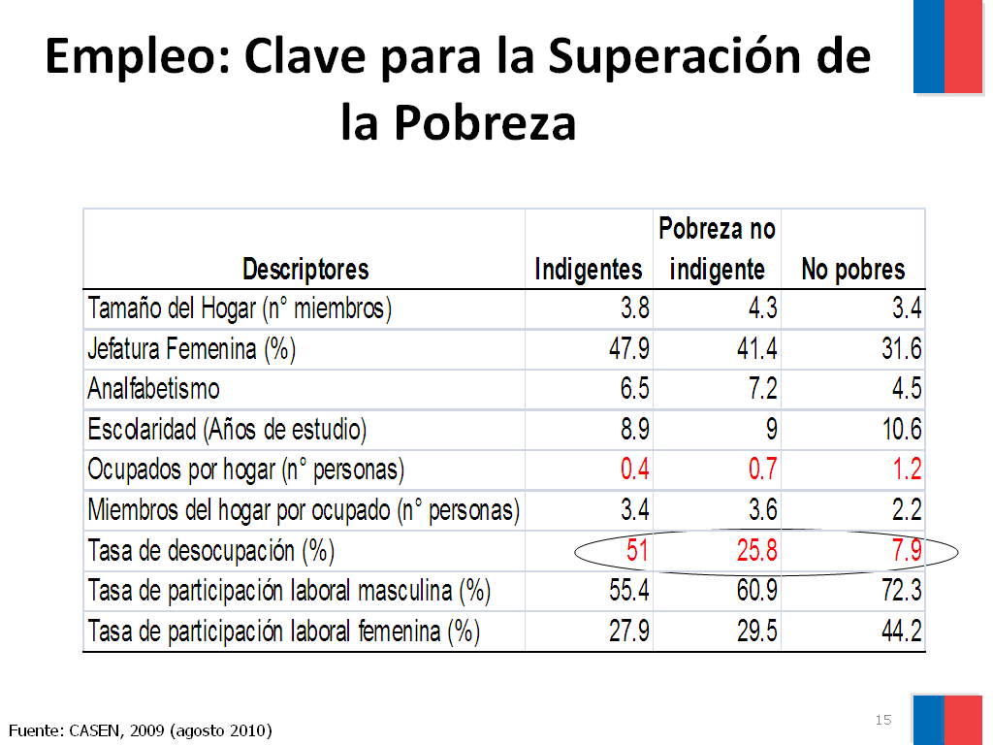

El señor Ministro de Hacienda comentó el gráfico precedente, indicando que la preocupación del Ejecutivo es lograr un equilibrio entre mejorar el poder adquisitivo de los trabajadores menos calificados, con no generar una situación en que se los condene al desempleo.

Se refirió, enseguida, a los antecedentes del salario mínimo:

SALARIO MÍNIMO: Antecedentes
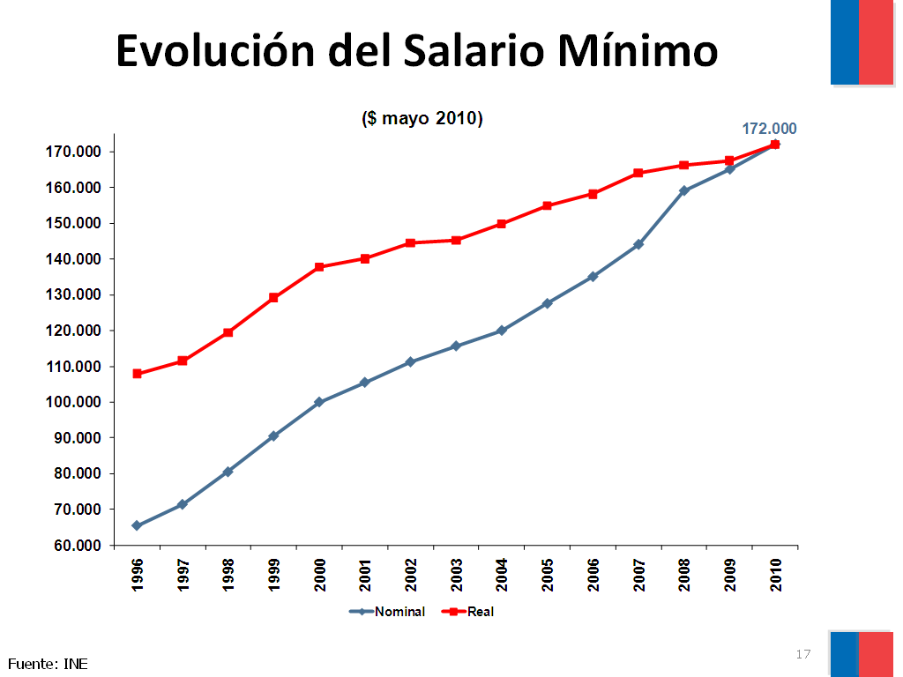
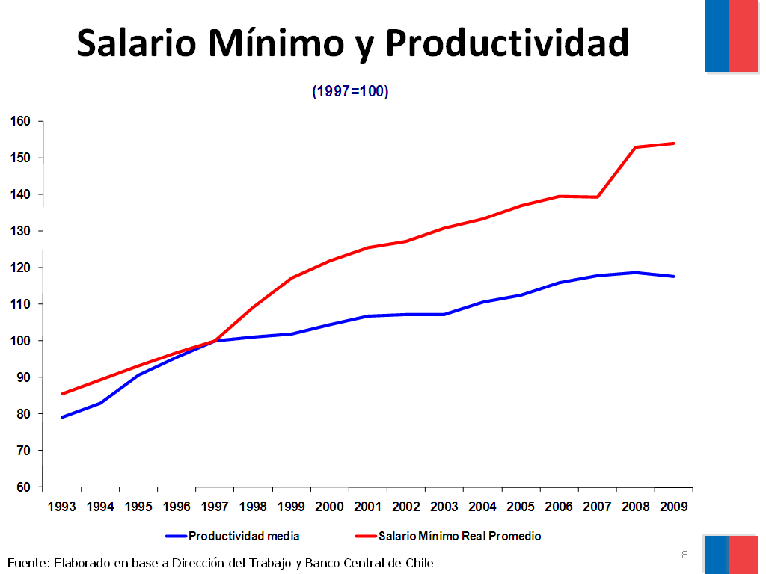

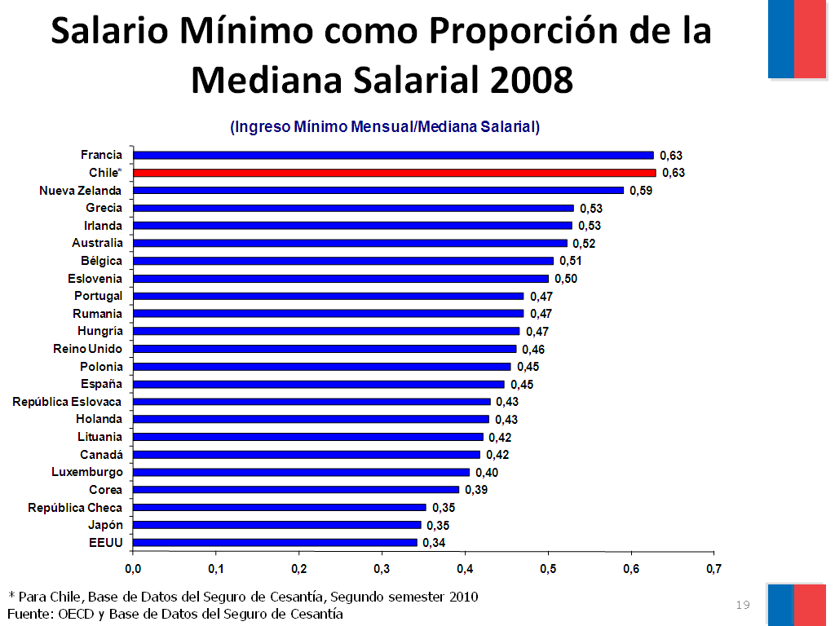

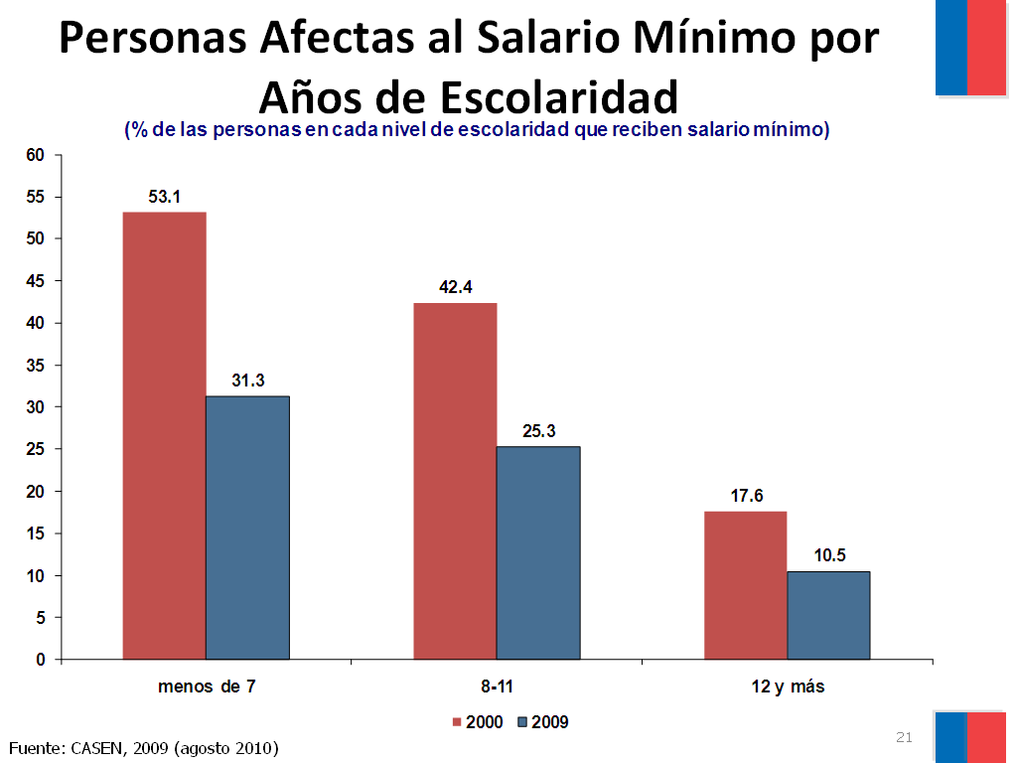

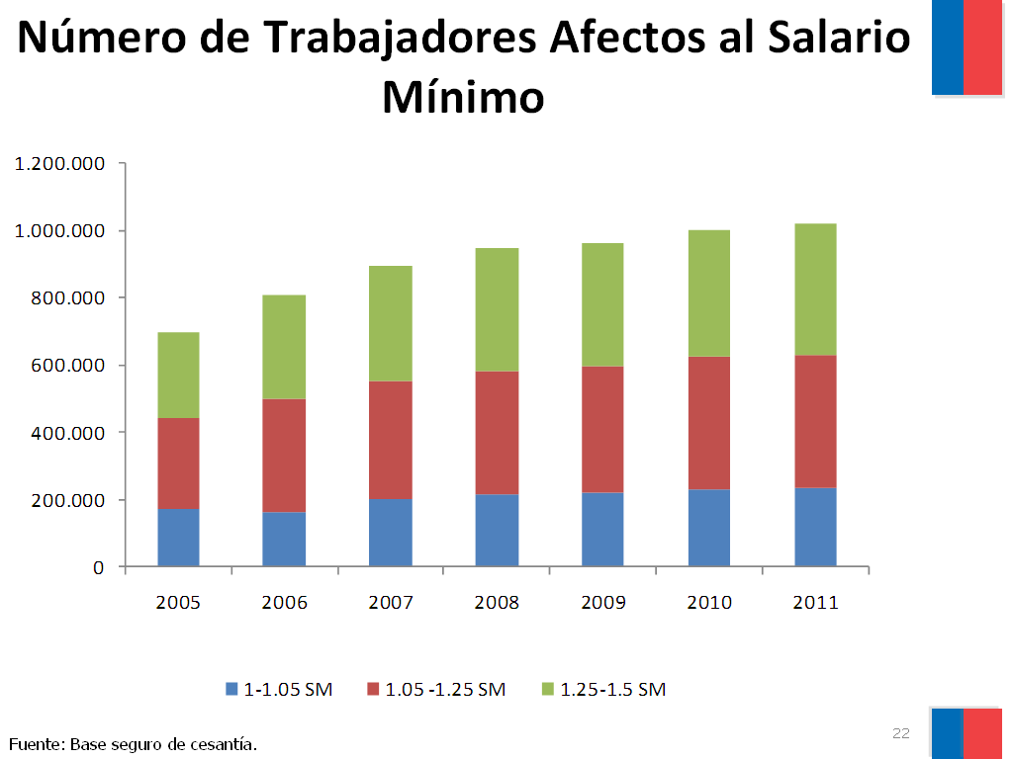

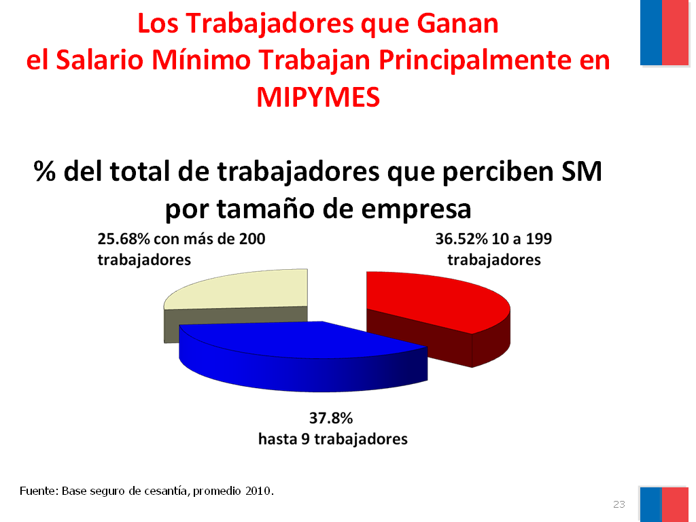

Las Empresas que Contratan al Salario Mínimo son MIPYMES

- Durante 2010, 103.124 empresas con menos de 10 trabajadores (48% de estas empresas) pagaron el salario mínimo;

- 9.153 empresas entre 10 y 199 trabajadores (21.6% de estas empresas) pagaron el salario mínimo;
- Solamente 239 empresas con más de 200 trabajadores (un 10% de estas empresas) pagaron el salario mínimo durante el 2010.

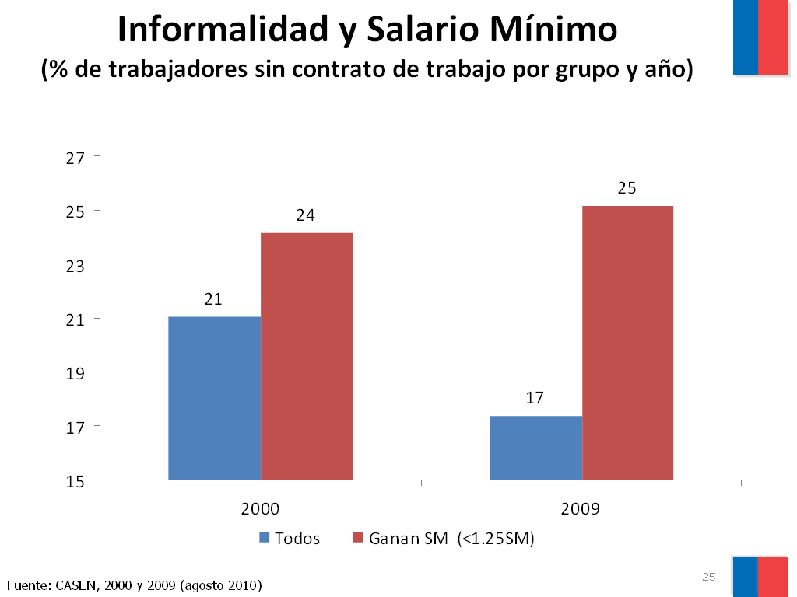

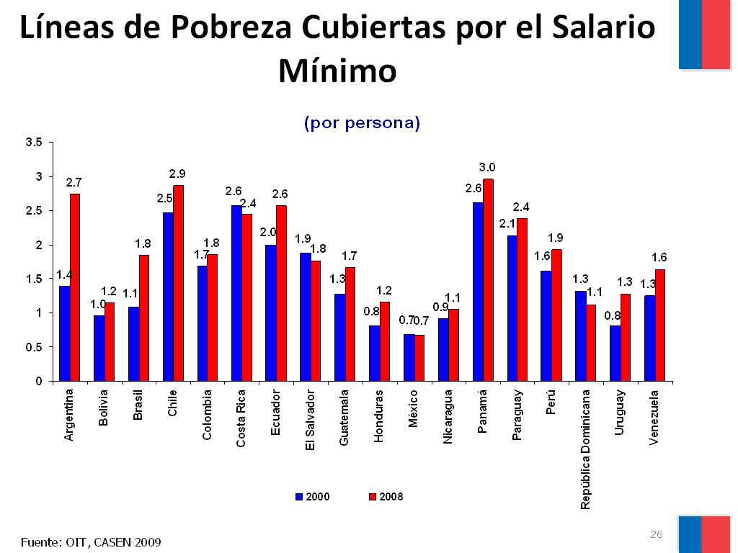

Otros Instrumentos que complementan el ingreso de los Hogares

- Ingreso Ético Familiar.

- Bonos de Chile Solidario (bono de protección, bono de egreso, subsidio a la cédula de identidad).

- Subsidio al pago del consumo de agua potable.

- Pensiones solidarias.

- Subsidio a la discapacidad mental.

- Subsidio único familiar.

- Becas de alimentación (para estudiantes).

A continuación, el señor Ministro de Hacienda destacó que el Ejecutivo decidió crear una Comisión Salario Mínimo, cuyo objetivo fue desarrollar un marco general para definir un mecanismo de reajuste de salario mínimo. Su integración fue la siguiente: Harald Beyer, representante académico y Presidente de la Comisión; Roberto Morales (CUT); Juan Carlos Scapini (CUT); Cristobal Huneeus (UNT); Alejandra Mizala, académica U de Chile; Ricardo Paredes, académico PUC; Carlos Boada (ConaPyme); y Alfonso Swett (SOFOFA y CPC).

Las conclusiones unánimes de la Comisión fueron las que siguen:

- Dado los actuales niveles del SM, existe una tensión respecto de su aumento y los potenciales impactos sobre el mercado laboral.

- Regla de reajuste de SM asociada a: productividad, inflación y tasa de desempleo.

- Se consideran cláusulas de escape a la regla cuando la economía presente tasas de desempleo que superen los dos dígitos.

- La Comisión estableció claramente las fuentes oficiales para cada una de las variables a utilizar.

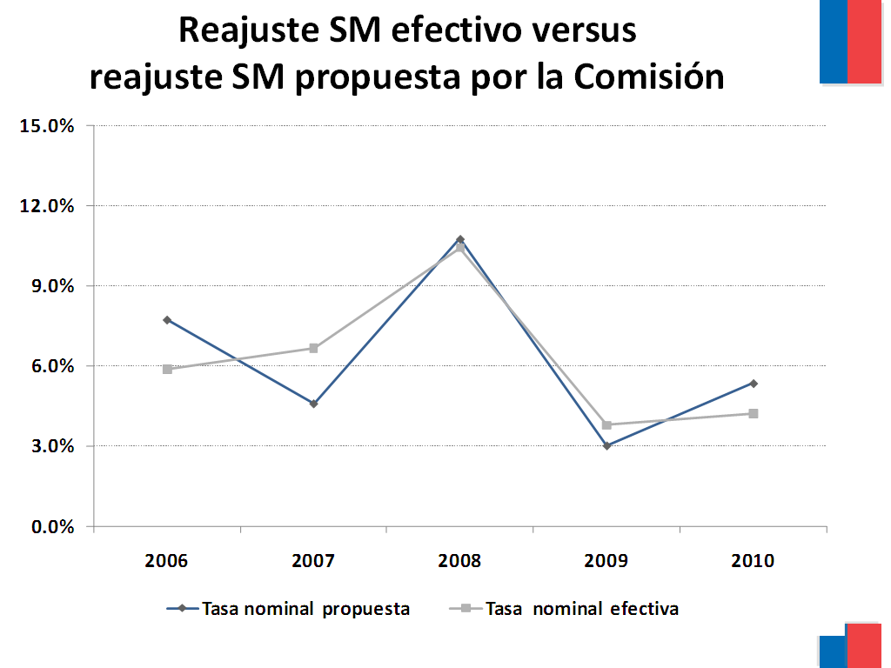

Reajuste 2011 de acuerdo a Propuesta de la Comisión

Var% SM = Var% Productividad + Inflación Pasada
(incluye cláusulas de escape en caso de alto desempleo)

Var % SM Propuesta Comisión | 4.4%
SM Nivel Propuesta Comisión | 179.553

NUESTRA PROPUESTA

Aumento Propuesto para el Período 1 de Julio 2011 a 30 de Junio 2012

 | Actual | Propuesto
Mayores de 18 hasta 65 | $172.000 | $181.500  (reajuste 5,5%)
Menores de 18 y mayores de 65 | $128.402 | $135.494  (reajuste 5,5%)
Fines no remuneracionales | $110.950 | $117.079  (reajuste 5,5%)
Propuesta Reajuste SUF y Asignación Familiar

 | Monto 2010 Reajuste Monto 2011
SUF  Asignación Familiar  1° tramo  ingreso tope 1° tramo  2° tramo  ingreso tope 2° tramo  3° tramo  ingreso tope 3° tramo | 6776 5,5% 7150  6776 5,5% 7150  177212 5,5% 187000  4902 3,3% 5064  298028 3,3% 307863  1549 3,3% 1600  464823 3,3% 480162

Aumento Propuesto para el Período 1 de Julio
2011 a 30 de Junio 2012

El señor Ministro de Hacienda finalizó su exposición indicando que el incremento equivale a 5.5%, superior a la fórmula de reajuste propuesta por la Comisión Asesora Laboral y de Salario Mínimo. Este ajuste aumenta el poder adquisitivo de los trabajadores en 2,2% real, y evita efectos negativos sobre el mercado laboral.

El Honorable Senador señor Kuschel manifestó que si el reajuste propuesto por el Gobierno tuviese una diferencia importante con el crecimiento de la economía, por ser este superior al proyectado, podría tenerse en cuenta tal diferencial en la negociación del reajuste del próximo año, para que sea absorbido y no dé lugar a una brecha ascendente.

El señor Ministro de Hacienda explicó que la productividad de la economía equivale a la diferencia entre el crecimiento del producto y el crecimiento del uso de los factores productivos, que da cuenta de la manera en que se combinan dichos factores para obtener un mayor producto. Ello permite comprender por qué no corresponde que el reajuste al salario mínimo sea el mismo que el experimentado por el crecimiento del producto.

Agregó que, en todo caso, el Ejecutivo se encuentra disponible para el estudio de un proyecto de ley relativo a un acuerdo sobre los criterios a utilizar en las negociaciones del salario mínimo.

El Honorable Senador señor Kuschel indicó que en muchas regiones del país el impacto del ingreso mínimo es bastante fuerte, con independencia de que los ciclos económicos sean positivos o negativos, por cuanto la gran cantidad de pequeños y medianos empresarios lo tienen en cuenta al momento de decidir la contratación de trabajadores.
El Honorable Senador señor Escalona hizo referencia a un estudio elaborado por el economista señor Juan Carlos Scapini, del Instituto Igualdad, que señala que conforme a lo dispuesto en el artículo 3 del Convenio 131 de la Organización Internacional del Trabajo (OIT), entre los elementos que deben tenerse en cuenta para determinar el nivel de los salarios mínimos deberían incluirse los siguientes:

a) Las necesidades de los trabajadores y de sus familias, habida cuenta del nivel general de salarios en el país, del costo de vida, de las prestaciones de seguridad social y del nivel de vida relativo de otros grupos sociales, y

b) Los factores económicos, incluidos los requerimientos del desarrollo económico, los niveles de productividad y la conveniencia de alcanzar y mantener un alto nivel de empleo.

Debe tenerse presente, prosiguió, que el año 2009 se produjo un importante aumento en el precio de los alimentos, al punto que la canasta básica pasó de $47.099, el año 2006, a $64.134, el año 2009, lo que representa un incremento de 36% nominal y 23% real en sólo tres años. Proyectada a la fecha actual, su valor debiera estar por sobre los $70.000, teniendo en cuenta que el IPC de los alimentos ha aumentado un 7,2%, sólo en los últimos doce meses. Si se multiplica la canasta básica de $70.000 por 4,2, cifra que se asocia a los miembros de una familia típica en los dos primeros quintiles de la población, se tiene que la línea de pobreza familiar se encuentra en $294.000, bastante lejos de los $172.000 en que se encuentra hoy el salario mínimo y de los $181.500 que aprobara la Cámara de Diputados en el primer trámite constitucional del proyecto de ley en estudio.

La brecha entre el salario mínimo y la línea de pobreza familiar, en consecuencia, es muy amplia, por lo que, planteó, para reducirla debiera tenderse hacia a una propuesta que considere los siguientes índices y metas:

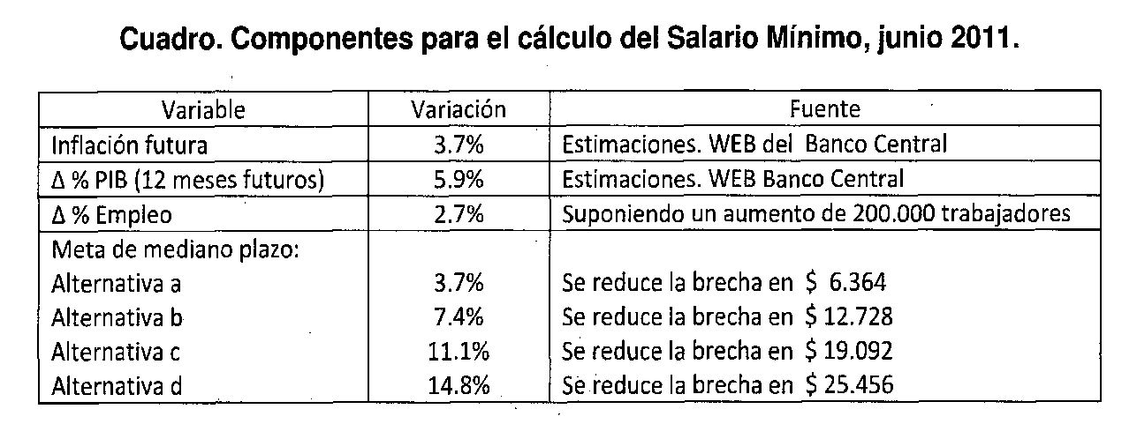

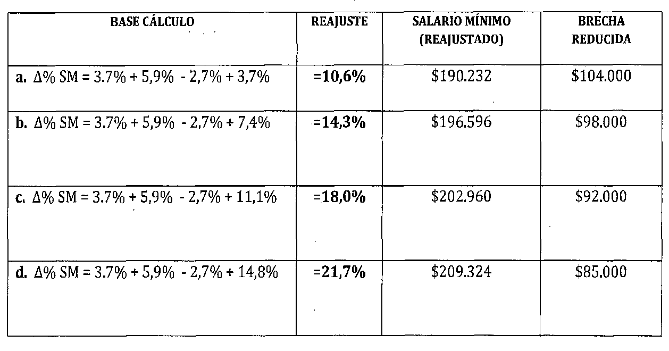

En consonancia con lo expuesto, culminó, sostuvo no sentirse en condiciones para respaldar la propuesta presentada por el Ejecutivo ante la Comisión de Hacienda del Senado.

El Honorable Senador señor Novoa hizo presente que a lo largo de los años en que se ha discutido en el Congreso el reajuste del ingreso mínimo, los exclusivos parámetros tenidos en cuenta han sido siempre la inflación del Índice de Precios al Consumidor (IPC) y la productividad, sin recurrir a inflaciones localizadas como la de los combustibles o los alimentos, ni a otros criterios.

En cuanto al rol que cabe en la superación de la pobreza familiar al salario mínimo, señaló que no necesariamente uno de éstos ha de hacerse cargo de todo un hogar, pues perfectamente puede ocurrir que trabajen dos de sus integrantes. Del mismo modo, subrayó que existe bastante claridad sobre que la forma de asegurar los ingresos de las familias más vulnerables no pasa únicamente por establecer por ley un salario mínimo, pues existe también una serie de subsidios que contribuyen al mismo fin.

Finalmente, consignó que el aumento real experimentado por el salario mínimo en los últimos veinte años ha sido muy significativo, encontrándose hoy por hoy en niveles cercanos a los de mercado, cuestión que debe ser tenida en cuenta para no generar efectos indeseados sobre el empleo.

El Honorable Senador señor Escalona observó que la afirmación realizada por el señor Ministro de Hacienda, respecto que la estructura tributaria no incide en la distribución del ingreso, resulta temeraria, pues existen indesmentibles experiencias de países en los que si existen sistemas más igualitarios es, precisamente, porque la carga tributaria se encuentra distribuida de una manera muy distinta a la de Chile. Así, por ejemplo, en Suecia en la actualidad, o en España al momento de llevar a cabo las políticas sociales en la etapa de transición que siguió a la caída del régimen del General Franco.
Por otra parte, resaltó que el mismo dato entregado por el señor Ministro de Hacienda en su exposición, sobre que en nuestro país el salario mínimo se sitúa en el 0,63 de la proporción de la mediana salarial, refuerza el argumento de que dicho salario constituye una señal muy importante para el resto de la economía, y da cuenta de que existen muchos salarios, que son de mera subsistencia, que se encuentran bajo ese mínimo. Así está aconteciendo hoy, graficó, en la industria del salmón, que está resurgiendo sobre la base de salarios de entre $120 mil y $130 mil mensuales.

El Honorable Senador señor Frei puso de relieve que ante el alza del costo de la vida en diversos ámbitos (con, por ejemplo, IPC de alimento en 7%, de transporte en 17% y de electricidad, gas y combustible en 9,6%), lo esperable es que el ingreso mínimo que percibe la gente de menores ingresos sea objeto de un alza que permita afrontar de mejor manera esa realidad.

Asimismo, hizo ver que más allá de los criterios técnicos dados a conocer antes y durante la tramitación del presente proyecto de ley para la presentación de una propuesta de reajuste del ingreso mínimo, lo cierto es que han sido consideraciones políticas las que han llevado a que el 4,7% inicialmente propuesto haya sido elevado, en la Cámara de Diputados, a 5,5%. La misma clase de consideraciones, concluyó, deben tenerse en el Senado, para mejorar un guarismo que pueda resultar más beneficioso para quienes perciben el salario mínimo.

El Honorable Senador señor Kuschel expuso que el ideal de contar con un salario mínimo lo más alto posible, del que se declaró partidario, debe necesariamente compatibilizarse con los riesgos que eso revestiría sobre la empleabilidad, fundamentalmente en ciertos grupos de la población, tipos de empresas y regiones del país. Considerando todos estos antecedentes, la del Gobierno resulta ser una propuesta adecuada que, a mayor abundamiento, es un 1,1% superior a la que en su oportunidad hizo la Comisión Salario Mínimo.

Por lo demás, agregó, debe tenerse presente la efectiva existencia de otra serie de instrumentos, enumerados anteriormente por el señor Ministro de Hacienda, que complementan el ingreso de los hogares del país, a los que deben añadirse otros subsidios a los adultos mayores.

El Honorable Senador señor Lagos concordó con lo manifestado por el Honorable Senador señor Frei, en orden a la decisión política que, en último término, vastos sectores de la población esperan respecto de un mayor reajuste al ingreso mínimo mensual.

Asimismo, recordó que con ocasión de la discusión del proyecto de ley que estableció un reajuste para los funcionarios del sector público, el año 2010, uno de los argumentos más esgrimidos por el Ejecutivo fue que dicho reajuste debía tener como parámetro al que, en junio del mismo año, se había propuesto para el ingreso mínimo. Por lo mismo, consultó si el porcentaje al que con motivo del presente proyecto de ley se llegue, está determinando desde ya la negociación del reajuste del sector público que tendrá lugar a fines del presente año.

Finalmente, puso de manifiesto que en relación con las asignaciones del Sistema Único de Prestaciones Familiares, el incremento del segundo y tercer tramo es inferior al reajuste propuesto para el salario mínimo.

El Honorable Senador señor Tuma señaló que la explicación de que un reajuste mayor del ingreso mínimo tendría un impacto negativo sobre las pequeñas y medianas empresas del país, por ser estas las que mayormente contratan trabajadores por ese salario, no resulta del todo satisfactoria. Esto, pues lo que en realidad se requiere para mejorar la situación de dicha clase de empresas es dotarlas de instrumentos que les permitan competir en mejores condiciones, para lo que se deben realizar las discusiones y adoptar las medidas legislativas pertinentes.

Del mismo modo, consignó que el alza de precio experimentada por la canasta familiar en los últimos doce meses, de 7,2%, golpea justamente a los sectores de menores ingresos, que requieren, consecuentemente, aumentar los recursos disponibles.

El señor Ministro de Hacienda expresó, en primer lugar, que el Ejecutivo comparte la doctrina de la OIT respecto de que debe considerarse, en la fijación del salario mínimo, tanto la productividad económica como las necesidades de los trabajadores. Este último criterio se tiene efectivamente en cuenta, de hecho, cuando se propone un reajuste que es superior al porcentaje de inflación, con el objeto de recuperar, justamente, el poder adquisitivo de los trabajadores.

Coincidió, por otra parte, con lo expresado por el Honorable senador señor Novoa sobre que no resulta apropiado que el salario mínimo deba ajustarse a lo necesario para la superación de la línea de pobreza de un grupo familiar completo, más aun teniendo presente que en algunos de estos son dos las personas que trabajan.

El Honorable Senador señor Escalona acotó que, a propósito de la discusión del proyecto de ley que extiende el descanso del postnatal, ha quedado en evidencia que en los sectores más vulnerables de la población la ocupación femenina es sumamente baja.

El señor Ministro de Hacienda hizo ver, en relación con la propuesta elaborada por el Instituto Igualdad, que su autor, señor Scapini, suscribió también en su momento la proposición que hizo la Comisión Salario Mínimo, en la que se sugiere que los parámetros a utilizar debían ser productividad más inflación pasada. Hizo hincapié, en este sentido, en que el Ejecutivo estuvo dispuesto a que el criterio fuera la inflación esperada, pero que ante la expresa petición de los representantes de los trabajadores, se optó por la inflación pasada.

Con todo, explicó, a lo largo de los años es el porcentaje del IPC el que se ha utilizado como criterio a la hora de establecer el reajuste del ingreso mínimo, sin recurrir a criterios de medición más particulares como la inflación de los alimentos o el de una canasta específica para grupos de menor poder adquisitivo, cuestión que, por lo demás, no se planteó en la antes citada Comisión Salario Mínimo.

Del mismo modo, observó que la conclusión de la no incidencia de la estructura tributaria en la distribución del ingreso no es de su autoría, sino que de diversos destacados economistas, entre ellos, de algunos más afines a la oposición al actual Gobierno.

De otro lado, explicó que el incremento del reajuste del 4,7% al 5,5% aprobado en la Cámara de Diputados, más bien se explica por la consideración del criterio de la inflación esperada que, en conjunto con el aumento de la productividad, logran acercarse al último de dichos porcentajes.

En relación con la argumentación que tuvo lugar al discutir el reajuste para los funcionarios públicos el año 2010, sostuvo que no existe un nexo estricto entre el salario mínimo de que versa el presente proyecto de ley y las remuneraciones que recibe el sector público, donde no hay nadie que gane el ingreso mínimo mensual y en el cual el salario promedio es por amplio margen superior al de dicha clase de ingreso. Si bien, admitió, fue uno de los razonamientos esgrimidos en la aludida discusión, no fue, ni con mucho, el principal fundamento que el Ejecutivo hizo presente.

Respecto del reajuste a las asignaciones familiar y maternal, a su turno, expuso que para el primer tramo se propone el mismo 5,5%, mientras que para los dos subsiguientes el parámetro utilizado es el del IPC.

Finalmente, manifestó que no obstante requerir las pequeñas y medianas empresas de diversos instrumentos para perfeccionar su institucionalidad y hacerse más competitivas, no debe perderse de vista que el 75% de los trabajadores que ganan entre 1y 1,25 salarios mínimos labora en ellas, para las que el costo laboral, habida cuenta de que su capital es más escaso, representa una mayor proporción que la que significa para las grandes empresas.

El Honorable Senador señor Lagos puntualizó que en la discusión del reajuste del sector público del año 2010, sí fue permanentemente planteado por el Ejecutivo el argumento de que no podía ser superior al que, el mismo año, se había entregado por concepto de ingreso mínimo mensual.

Puesto en votación el proyecto de ley, en general, fue aprobado por la unanimidad de los miembros de la Comisión, Honorables Senadores señores Escalona, Frei, Kuschel, Lagos y Novoa.

DISCUSIÓN EN PARTICULAR

A continuación se da cuenta de los artículos del proyecto, y se deja constancia de los acuerdos adoptados respecto de cada uno de ellos.

Artículo 1º

Eleva, en su inciso primero, a contar del 1 de julio de 2011, de $172.000 a $181.500 el monto del ingreso mínimo mensual para los trabajadores mayores de 18 años de edad y hasta de 65 años de edad.

A contar de la misma fecha, eleva en su inciso segundo de $128.402 a $135.494 el monto del ingreso mínimo mensual para los trabajadores mayores de 65 años de edad y para los trabajadores menores de 18 años de edad.

En su inciso final eleva, también a contar del 1 de julio de 2011, el monto del ingreso mínimo mensual que se emplea para fines no remuneracionales, de $110.950 a $117.079.

Artículo 2°

Este artículo reemplaza, a partir del 1 de julio del año 2011, los incisos primero y segundo del artículo 1º de la ley Nº 18.987, que incrementa las asignaciones, subsidio y pensiones que indica, por el siguiente:

"Artículo 1º.- A contar del 1 de julio del año 2011, las asignaciones familiar y maternal del Sistema Único de Prestaciones Familiares, reguladas por el decreto con fuerza de ley Nº 150, de 1982, del Ministerio del Trabajo y Previsión Social, tendrán los siguientes valores, según el ingreso mensual del beneficiario:

1) De $7.150 por carga, para aquellos beneficiarios cuyo ingreso mensual no exceda de $187.000.

2) De $5.064 por carga, para aquellos beneficiarios cuyo ingreso mensual supere los $187.000 y no exceda los $307.863.

3) De $1.600 por carga, para aquellos beneficiarios cuyo ingreso mensual supere los $307.863 y no exceda los $480.162.

4) Las personas que tengan acreditadas o que acrediten cargas familiares y cuyo ingreso mensual sea superior a $480.162 no tendrán derecho a las asignaciones aludidas en este artículo.”.

Artículo 3°

Fija en $7.150, a contar del 1 de julio del año 2011, el valor del subsidio familiar establecido en el artículo 1º de la ley Nº 18.020, que estableció el subsidio familiar para personas de escasos recursos.

Artículo 4°

Dispone que el mayor gasto que represente durante el año 2011 la aplicación de los artículos 2º y 3° de la ley que el presente proyecto propone, se financiará con cargo a los recursos del Tesoro Público.

Puestos en votación los cuatro artículos del proyecto de ley, fueron rechazados por tres votos contra dos. Votaron en contra los Honorables Senadores señores Escalona, Frei y Lagos, y a favor los Honorables Senadores señores Kuschel y Novoa.

- - -

MODIFICACIÓN

En conformidad con los acuerdos adoptados, vuestra Comisión de Hacienda acordó suprimir los cuatro artículos del proyecto de ley.

- - -

FINANCIAMIENTO

El informe financiero elaborado por la Dirección de Presupuestos del Ministerio de Hacienda, de 15 de junio de 2011, señala, de manera textual, lo siguiente:

“I. Antedecentes.

1.- A contar del 1 de julio de 2011, se fija el monto de ingreso mínimo mensual para los trabajadores mayores de 18 años y hasta 65 años de edad, en $180.000.

II. Efecto del Proyecto sobre el Presupuesto Fiscal.

1. Como consecuencia de lo anterior:

a. Se modifican los niveles de ingresos inferiores y superiores correspondientes al grupo C, a que se refiere el artículo 160 del Decreto con Fuerza de Ley N° 1, de 2005, del Ministerio de Salud, que fija el texto refundido, coordinado y sistematizado del DL N° 2.763 de 1979 y de las leyes 18.933 y 18.469, de $172.000 a $180.000 y de $251.120 a $262.800, respectivamente.

Estas modificaciones generan una disminución en la recaudación de copagos en la modalidad institucional en los establecimientos del Sistema Nacional de Servicios de Salud. Los menores ingresos fiscales anuales ascienden a $1.329 millones, lo que implica que la menor recaudación para el segundo semestre del año 2011 será de $665 millones.

b. Se modifica el valor del subsidio previsional a los trabajadores jóvenes, de acuerdo a lo dispuesto en el artículo 82 de la Ley N° 20.255, lo que significa un costo fiscal durante el segundo semestre de 2011 de $48 millones.

c. A contar del 1 de julio de 2011 se fija el monto del ingreso mínimo mensual que se utiliza para fines no remuneracionales en $116.111.

La aplicación de este incremento origina un mayor costo fiscal durante 2011 de aproximadamente $488 millones por el aumento en el valor de la asignación por muerte de activos y pensionados del antiguo sistema.

d. A contar del 1 de julio de 2011 se modifican los tramos para la asignación familiar y maternal y los montos correspondientes a cada tramo, con un costo de aproximadamente $1.939 millones para el presente ejercicio fiscal.

A partir de la misma fecha, se fija en $7.091 el valor del Subsidio Familiar establecido en el artículo 1° de la ley N° 18.020, con un costo de aproximadamente $4.293 millones para 2011.

2. El costo total del proyecto de ley durante el segundo semestre del presente año asciende a $7.433 millones.

Para el año 2012, los recursos serán provistos en las respectivas leyes de presupuestos.”.

Posteriormente, el 21 de junio de 2011, la Dirección de Presupuestos emitió un Informe Financiero Sustitutivo, cuyo tenor literal es el siguiente:

“I. Antecedentes.

1. A contar del 1 de julio de 2011, se fija el monto de ingreso mínimo mensual para los trabajadores mayores de 18 años y hasta 65 años de edad, en $ 181.500.

II. Efecto del Proyecto sobre el Presupuesto Fiscal.

1. Como consecuencia de lo anterior:

a. Se modifican los niveles de ingresos inferiores y superiores correspondientes al grupo C, a que se refiere el artículo 160 del Decreto con Fuerza de Ley N° 1, de 2005, del Ministerio de Salud, que fija el texto refundido, coordinado y sistematizado del DL N° 2.763 de 1979 y de las leyes 18.933 y 18.469, de $172.000 a $ 181.500 y de $251.120 a $ 264.990, respectivamente.

Estas modificaciones generan una disminución en la recaudación de copagos en la modalidad institucional en los establecimientos del Sistema Nacional de Servicios de Salud. Los menores ingresos fiscales anuales ascienden a $ 1.578 millones, lo que implica que la menor recaudación para el segundo semestre del año 2011 será de $789 millones.

b. Se modifica el valor del subsidio previsional a los trabajadores jóvenes, de acuerdo a lo dispuesto en el artículo 82 de la Ley N° 20.255, lo que significa un costo fiscal durante el segundo semestre de 2011 de $57 millones.

c. A contar del 1 de julio de 2011 se fija el monto del ingreso mínimo mensual que se utiliza para fines no remuneracionales en $117.078.

La aplicación de este incremento origina un mayor costo fiscal durante 2011 de aproximadamente $579 millones por el aumento en el valor de la asignación por muerte de activos y pensionados del antiguo sistema.

d. A contar del 1 de julio de 2011 se modifican los tramos para la asignación familiar y maternal y los montos correspondientes a cada tramo, con un costo de aproximadamente $1.939 millones para el presente ejercicio fiscal.

A partir de la misma fecha, se fija en $7.091 el valor del Subsidio Familiar establecido en el artículo 1° de la ley N° 18.020, con un costo de aproximadamente $4.293 millones para 2011.

2. El costo total del proyecto de ley durante el segundo semestre del presente año asciende a $7.657 millones.

Para el año 2012, los recursos serán provistos en las respectivas leyes de presupuestos.”.

En consecuencia, la Comisión de Hacienda tomó conocimiento de los informes financieros acompañados al proyecto de ley, en los que se indican los gastos del proyecto y sus fuentes de financiamiento.
- - -

Acordado en sesión celebrada el día 21 de junio de 2011, con asistencia de los Honorables Senadores señores Eduardo Frei Rui-Tagle (Presidente), Camilo Escalona Medina, Carlos Ignacio Kuschel Silva, Ricardo Lagos Weber y Jovino Novoa Vásquez.

Sala de la Comisión, a 22 de junio de 2011.

ROBERTO BUSTOS LATORRE
Secretario de la Comisión
RESUMEN EJECUTIVO

INFORME DE LA COMISIÓN DE HACIENDA RECAÍDO EN EL PROYECTO DE LEY, EN SEGUNDO TRÁMITE CONSTITUIONAL, QUE REAJUSTA EL MONTO DEL INGRESO MÍNIMO MENSUAL
(Boletín Nº 7.737-05)

I. PRINCIPALES OBJETIVOS DEL PROYECTO PROPUESTO POR LA COMISIÓN: reajustar el ingreso mínimo mensual, la asignación familiar y maternal y el subsidio familiar.
II. ACUERDOS: aprobado en general unanimidad 5x0.
Artículo 1° rechazado 3x2.
Artículo 2° rechazado 3x2.
Artículo 3° rechazado 3x2.
Artículo 4° rechazado 3x2.
III. ESTRUCTURA DEL PROYECTO APROBADO POR LA COMISIÓN: consta de cuatro artículos.
IV. NORMAS DE QUÓRUM ESPECIAL: no tiene.
V. URGENCIA: discusión inmediata.
VI. ORIGEN INICIATIVA: Mensaje de Su Excelencia el señor Presidente de la República.
VII. TRÁMITE CONSTITUCIONAL: segundo trámite.
VIII. APROBACIÓN EN LA CÁMARA DE DIPUTADOS: aprobado en general por 94 votos a favor y 12 en contra.
IX. INICIO TRAMITACIÓN EN EL SENADO: 21 de junio 2011.
X. TRÁMITE REGLAMENTARIO: informe de la Comisión de Hacienda. Discusión en general y en particular a la vez.
XI. LEYES QUE SE MODIFICAN O QUE SE RELACIONAN CON LA MATERIA:
- Ley Nº 18.987, que incrementa asignaciones, subsidio y pensiones que indica.

- Decreto con fuerza de ley Nº 150, de 1982, del Ministerio del Trabajo y Previsión Social, que fija el texto refundido, coordinado y sistematizado de las normas sobre sistema único de prestaciones familiares y sistema de subsidios de cesantía para los trabajadores de los sectores privado y público, contenidas en los decretos leyes Nº 30 y 603, ambos de 1974.

- Ley Nº 18.020, que establece subsidio familiar para personas de escasos recursos y modifica normas que indica.

- Ley de presupuestos del sector público.

Valparaíso, a 22 de junio de 2011.

ROBERTO BUSTOS LATORRE
Secretario de la Comisión

